Grot do kluczyka
Zniszczony <b>grot do kluczyka</b> to bardzo duży problem dla kierowcy. Niestety, każdy materiał z czasem się zużywa i warto wiedzieć jak postępować, zanim stracimy ostatni działający kluczyk.

Różne modele pojazdów, nawet tego samego producenta, wyposażane są w bardzo różne zamki. W związku z tym grot do kluczyka będzie się znacząco różnił pod względem wymiarów.

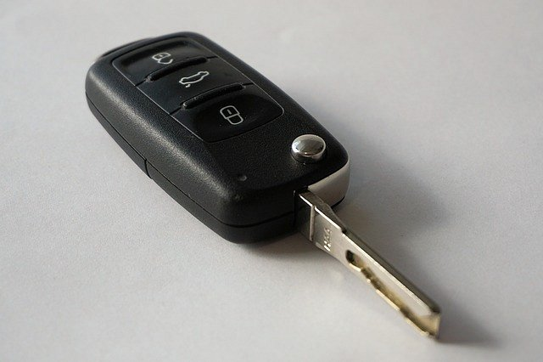
Jak sobie poradzić z problemem
Nie ma czego się obawiać, jeśli zniszczeniu uległ jeden z kilku kluczyków do naszego auta. Wykonanie dokładnej kopii z działającego wzorca to dla pracownika punktu nieduży problem. Sytuacja jest nieco bardziej skomplikowana, gdy uszkodzeniu ulegnie ostatni grot do kluczyka i nie ma możliwości dokładnego skopiowania. Wtedy być może fachowiec pobierze rozmiar z wkładki w zamku.

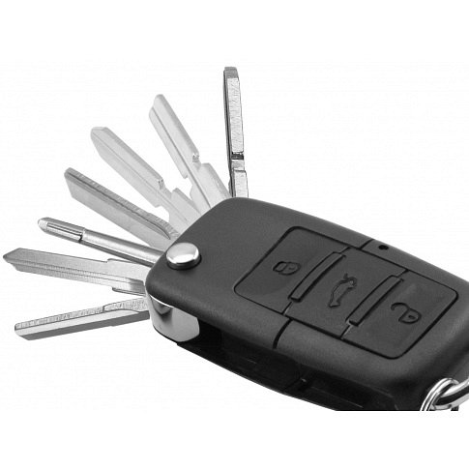
Grot do kluczyka - jak szukać?
Tak jak wiele innych akcesoriów, również tą część można zakupić w internecie. Dobry sklep internetowy podsiada kompletną bazę rysunków wzoru z zaznaczonymi charakteryzującymi grot do kluczyka wymiarami. Dopasowując swój kluczyk do rysunku klient jest w stanie wybrać odpowiedni grot. Bez wątpienia przyda się również możliwość kontaktu z wykwalifikowanym pracownikiem. Oczywiście istnieje szansa zwrotu zakupu. Dotyczy on jednak tylko nieobrobionego przez ślusarza "czystego" elementu. Jeżeli jednak dorobimy kluczyk i na końcu okaże się, że wymiar się nie zgadza - niestety wydaliśmy pieniądze niepotrzebnie.

